臺北市103年度氣候變遷與調適教師基礎研習計畫
壹、依據
一、行政院經濟建設委員會「國家氣候變遷調適政策綱領」及臺北市市政白皮書。
二、教育部103年度補助地方政府辦理環境教育計畫。
三、臺北市政府教育局103年4月14日北市教體字第10333185400號函。
貳、目標
一、加強教師氣候變遷之知識與素養，提昇氣候變遷之教學能力。
二、增強教師氣候變遷之敏感與覺知，因應氣候變遷之調適概念。
三、增進教師體認環境教育的重要性，推展氣候變遷之教學活動。
四、促進教師氣候變遷之體認與反思，增進因應環境之生存能力。
參、辦理單位
一、主辦單位：臺北市政府教育局
二、承辦單位：臺北市政府教育局國小環境教育輔導小組
三、協辦單位：臺北市士林區蘭雅國民小學、臺北市士林區葫蘆國民小學
肆、活動時間：中華民國103年7月7日(一)~7月9日(三)，分室內課程及戶外參訪二階段。
伍、參加對象
一、臺北市各公私立國中小環境教育業務承辦人員。
二、臺北市國中小環境教育輔導小組成員。
三、對環境教育有興趣及有教學需求之國中小老師。
陸、課程內容
日期 | 實施時間 | 講座主題 | 規劃主講人 | 人數
103.07.07  (一)  室內課程  第一梯次 | 08：30~09：00 | 報到 |  | 70人
103.07.07  (一)  室內課程  第一梯次 | 09：00-12：00 | 氣候變遷之調適策略  - 土地使用領域及災  害防治領域 | 臺大土木系~  李鴻源教授 | 70人
103.07.07  (一)  室內課程  第一梯次 | 13：00-14：30 | 氣候變遷之調適策略  - 生物多樣性領域 | 臺大森林系~  邱祈榮教授 | 70人
103.07.07  (一)  室內課程  第一梯次 | 14：40~16：10 | 氣候變遷之調適策略  - 農業生產領域 | 樸門農場「野蔓園」  亞曼老師 | 70人
103.07.08  (二)  室內課程  第二梯次 | 08：30~09：00 | 報到 |  | 70人
103.07.08  (二)  室內課程  第二梯次 | 09：00-12：00 | 氣候變遷之調適策略  - 土地使用領域及災  害防治領域 | 台大土木系~  李鴻源教授 | 70人
103.07.08  (二)  室內課程  第二梯次 | 13：00-14：30 | 氣候變遷之調適策略  - 生物多樣性領域 | 臺大森林系~  邱祈榮教授 | 70人
103.07.08  (二)  室內課程  第二梯次 | 14：40-16：10 | 氣候變遷之調適策略  - 農業生產領域 | 樸門農場「野蔓園」  亞曼老師 | 70人
103.07.09  (三)  戶外參訪 | 09：00-16：00 | 汐止中正社區(海綿城市案例)、山水綠生態公園等環教場域及金寶生技植物工廠參訪 |  | 80人

柒、報名方式：
一、103.07.07及103.07.08兩梯次室內研習課程相同，擇一日報名即可；每梯次依報名順序
錄取，額滿為止。
二、103.07.09日環教場域戶外參訪行程由已報名參加前二梯次研習人員自由報名並優先錄取，
額滿為止。
三、國小環境教育輔導小組成員三日研習全程參加。
四、參加老師一律至臺北市教師在職研習網(http://insc.tp.edu.tw)報名，並經學校行政程序
完成薦派，始完成報名程序；錄取參加老師均以公假處理，各梯次全程參加研習者，覈實核
予當梯次環境教育研習時數6小時(室內研習加環教場域戶外參訪合計12小時)。
捌、報名日期：自即日起至103年6月20日止。
玖、注意事項：
一、研習學員請自備環保杯、環保筷，103.07.09日(三)戶外參訪研習請穿著輕便服裝。
二、103.07.09日(三)戶外參訪行程,請先至蘭雅國小集合，統一搭車前往；另外參加學員可自
行考量需求，自行投保意外險。
三、本校無法提供停車位，請參加研習人員多利用大眾交通工具：公車220、902、 280、285(士
林電機、德行站)；捷運淡水線(芝山站2號出口，步行10分鐘內可達本校)。
本校地址：臺北市士林區磺溪街57號。
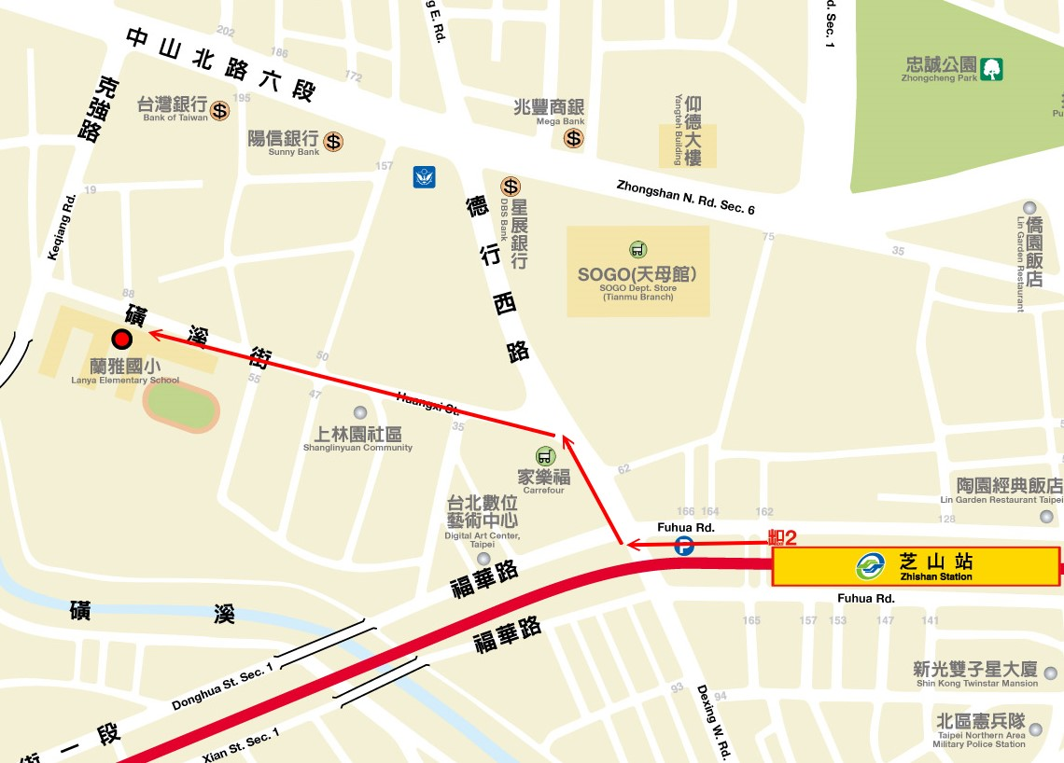
四、聯絡人：
臺北市士林區蘭雅國民小學 教務處曾建富老師
電話：(02) 28366052分機227
E-mail: chienfutseng@gmail.com
拾、獎勵：本計畫相關承辦人員於計畫執行後，由教育局從優辦理敘獎。
拾壹、本計畫經核定後實施，修正時亦同。

